Sigma Pay

Design SOA
Autores: Augusto Turolla, Pedro de Matos, Tiago Arrazi | Data de emissão:23/09/2019
Revisor:  Gabriela Barbaran | Data de revisão  06-10-2019
FOLHA DE CONTROLE DE REVISÕES

Número da versão | Data de emissão | Registro de modificações
V1.0 | 30/09/2019 | Finalização do Documento

Índice
1 Objetivo do Documento 4
2 Especificação de Contrato de Serviços 4
2.1 Descrição dos Serviços 4
2.2 Políticas e SLA’s dos Serviços 4
2.3 Especificar os Esquemas de Mensagem dos Serviços 4
2.4 Especificar as Interfaces de Serviços 4
2.5 Realização dos Serviços 5
2.5.1 Diagrama de Componentes 5

Objetivo do Documento

Informar e documentar aos times técnicos os contratos ecomponentes SOA.

Especificação de Contrato de Serviços

Descrição dos Serviços

Serviço Pagamento
Serviço responsável por gerenciar as solicitações e efetivações dos pagamentos
Operação: | Entrar em Modo de Pagamento
Dados de entrada: | Número Virtual do Cartão
Dados de saída: | Booleano
Descrição da lógica: | O sistema aguarda o início da transação
Operação: | Solicitar Transação
Dados de Entrada: | Número Virtual do Cartão
Dados de Saída: | Booleano
Descrição da lógica: | O sistema solicita a transação com a Processadora
Operação: | Enviar Confirmação de Transação
Dados de Entrada: | Booleano
Dados de Saída: | Booleano
Descrição da lógica: | O sistema roteia a resposta da processadora

Serviço Cartão
Serviço responsável por operações
Operação: | Mostrar Carteira Digital
Dados de Entrada: | Usuário
Dados de Saída: | Número Virtual do Cartão
Descrição da lógica: | O sistema divulga os cartões atrelados ao Usuário
Operação: | Verificar a Conexão com a Processadora
Dados de Entrada: | URL da Processadora
Dados de Saída: | Booleano
Descrição da lógica: | O sistema faz uma chamada a um micro serviço da Processadora
Operação: | Detokenizar o Cartão
Dados de Entrada: | Número Virtual do Cartão
Dados de Saída: | Número do Cartão
Descrição da lógica: | Sistema faz um De-Para entre o número real e virtual do cartão

Serviço Conta
Serviço responsável por operações
Operação: | Verificar Saldo
Dados de entrada: | Número do Cartão
Dados de saída: | Booleano
Descrição da lógica: | Procura da base de dados se existe saldo disponível para o Cartão
Operação: | Atualizar Saldo
Dados de Entrada: | Número do Cartão
Dados de saída: | Booleano
Descrição da lógica: | O sistema atualiza o saldo referente à transação ocorrida

Serviço Autenticação
Serviço responsável por operações
Operação: | Validar Usuário
Dados de entrada: | Usuário
Dados de saída: | Booleano
Descrição da lógica: | O sistema verifica se o usuário existe na base de dados
Operação: | Validar Senha
Dados de Entrada: | Senha da Conta
Dados de Saída: | Booleano
Descrição da lógica: | O sistema verifica se a senha corresponde a conta do usuário
Operação: | Validar Token
Dados de Entrada: | Token do usuário
Dados de Saída: | Booelano
Descrição da lógica: | O sistema verifica o token correspondente àquele usuário

Políticas e SLA’s dos Serviços

Serviço Pagamento

Segurança de acesso: Exclusivamente o usuário do aplicativo poderá ter acesso às informações pessoais.

Privacidade: Qualquer dado transitado nessa rede deverá ter criptografia PGP e SSH.

Desempenho: O tempo de resposta entre a submissão do pagamento e sua confirmação deve ser de no máximo 2 segundos.

Desempenho: A solução deve suportar a realização milhões de requisições por segundo

Disponibilidade: O serviço de pagamentos pode ter uma indisponibilidade máxima de 5 minutos

Serviço Cartão

Segurança de acesso: Durante toda a execução do serviço será trafegado na rede apenas o número virtual do cartão.

Privacidade: Qualquer dado transitado nessa rede deverá ter criptografia PGP, SSH e o número do cartão deve ser tokenizado.

Desempenho: O tempo de resposta de detokenização deve ser de no máximo 0.2 segundos.

Serviço Conta

Segurança de acesso: Somente o usuário do aplicativo deve ter acesso ao saldo em conta

Privacidade: Qualquer dado transitado nessa rede deverá ter criptografia PGP e SSH.

Desempenho: O tempo de resposta para a visualização do saldo deve ser de no máximo 0.2 segundos.

Serviço Autenticação

Privacidade: Qualquer dado transitado nessa rede deverá ter criptografia PGP e SSH.

Desempenho: o tempo de resposta entre a submissão dos dados de login e sua confirmação deve ser de no máximo 5 segundos.

Especificar os Esquemas de Mensagem dos Serviços

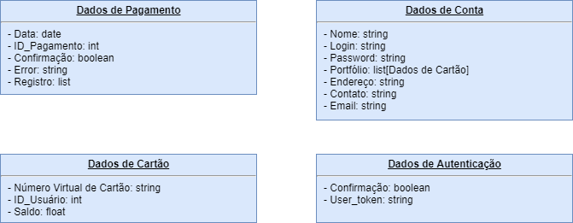

Especificar as Interfaces de Serviços

Pagamento
- Entrar em modo de pagamento
input | Número virtual do cartão | string
output | confirmação | booleano
- Solicitar Transação
input | Número virtual do cartão | string
output | Confirmação | booleano
- Enviar confirmação de transação
input | confirmação | booleano
output | Confirmação | booleano

Cartão
- Mostrar carteira digital
input | Usuário | string
output | Número virtual do cartão | booleano
- Verificar a Conexão com a Processadora
input | URL da processadora | string
output | Confirmação | booleano
- Detokenizar o cartão
input | Número virtual do cartão | string
output | Número do cartão | String

Cartão ou conta

Cartão
- Verificar saldo
input | Número do cartão | string
output | confirmação | booleano
- Atualizar saldo
input | Número do cartão | string
output | confirmação | booleano

Cartao ou validar
Cartão
- Validar usuário
input | Usuário | string
output | confirmação | booleano
- Validar Senha
input | Senha | string
output | Confirmação | booleano
- Validar Token
input | Token do usuário | string
output | Confirmação | booleano

Realização dos Serviços

Diagrama de Componentes

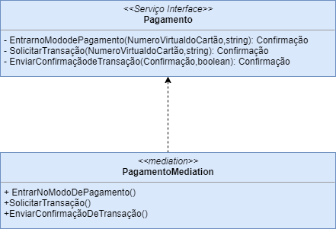

Incompleto

